# 1) Скачивание приложения

1. Пройдите по ссылке <https://github.com/PaperPlane01/SongsLyricsWebSite>

2. Нажмите на Clone or Download.

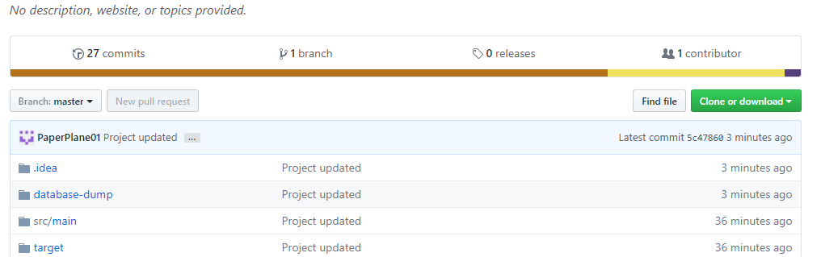

3. Выберите опцию Donwload ZIP.

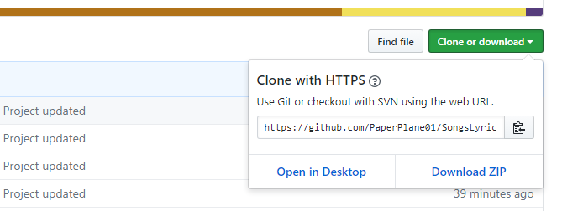

4. Извлеките данные из архива в удобное место.

**2) Установка ПО**

**1. Скачивание и установка MySQL Workbench**

1.1 Скачайте MySQL Workbench по ссылке <https://dev.mysql.com/downloads/installer/>, из предложенных опций выберите первую:

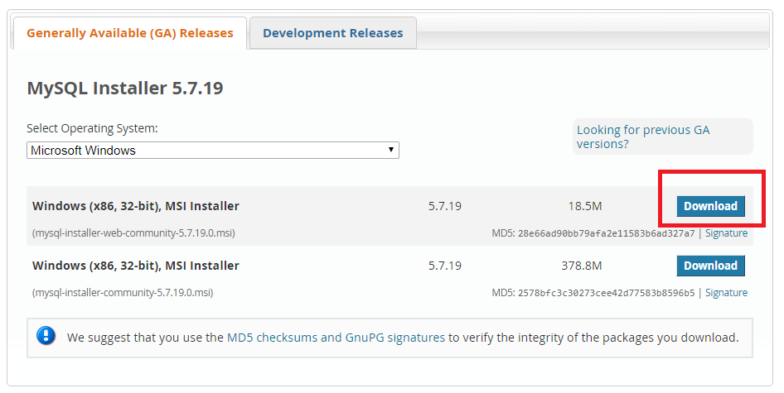

1.2 Выберите тип установки “Custom”, далее в меню выбора нужных компонентов выберите MySQL Server и MySQL Workbench:

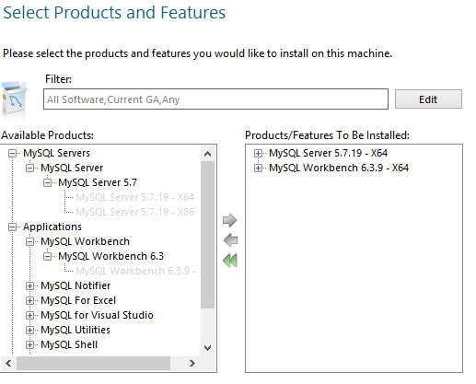

1.3 Следуйте инструкциям установщика.

1.4 При создании корневого аккаунта укажите пароль root.

**2. Скачивание и установка Java Development Kit 1.8**

2.1 Если у вас не установлена Java, скачайте её по адресу <https://java.com/en/download/> и установите.

2.2 Скачайте JDK 1.8 по адресу <http://www.oracle.com/technetwork/pt/java/javase/downloads/jdk8-downloads-2133151.html> и установите

**3. Скачивание и установка Apache Tomcat**

Скачайте Apache Tomcat по адресу <https://tomcat.apache.org/download-80.cgi#8.5.23>, выбрав подходящую версию для вашей ОС. Извлеките данные из архива в удобное место.

**Для корректной работы приложения необходимо также скачать MySQL Connector по адресу** [**https://dev.mysql.com/downloads/connector/j/5.1.html**](https://dev.mysql.com/downloads/connector/j/5.1.html) **и разместить JAR-файл в папку lib, которая находится в корневой папке сервера.**

**4. Скачивание и установка IntelliJ IDEA**

Скачайте и установите IntelliJ IDEA (<https://www.jetbrains.com/idea/>), желательно (но не обязательно) Ultimate Edition.

**3) Настройка базы данных**

1. Запустите MySQL Workbench.

2. Нажмите на автоматически созданное соединение:

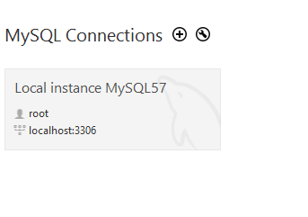

Если его нет, создайте новое соединение, нажав на указанную кнопку:

C:\Users\Admin\Desktop\intructions\images\connection2.PNG

В поле Connection name введите любое имя для соединения, остальные параметры оставьте неизменными:

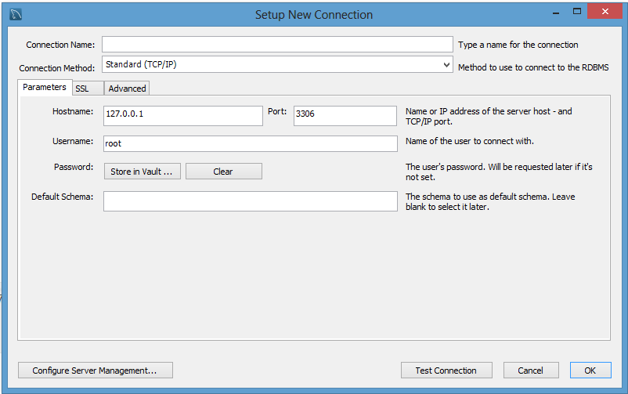

Если вы хотите использовать для входа аккаунт с другими именем пользователя и паролем, вам необходимо указать соответствующие имя пользователя и пароль (поля username и password соответственно) в файле database.properties, который находится в папке {корневая_папка_проекта}/src/main/resources.

3. Нажмите правой кнопкой мыши по соединению и кликните на “Edit Connection”, в открывшемся окне нажмите на кнопку “Store in Vault”, введите пароль root и нажмите на “OK”.

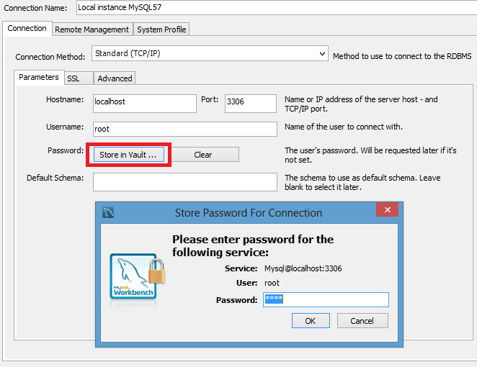

4. Кликните по созданному соединение и подключитесь к серверу.

5. Нажмите на Data Import/Restore

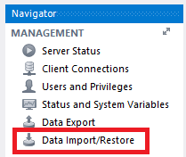

6. Из предложенных опций выберите “Import from Self-Contained File”. Дамп базы данных находится в папке database-dump, которая, в свою очередь, расположена в корневой папке проекта. Файл называется websitedatabase.sql.

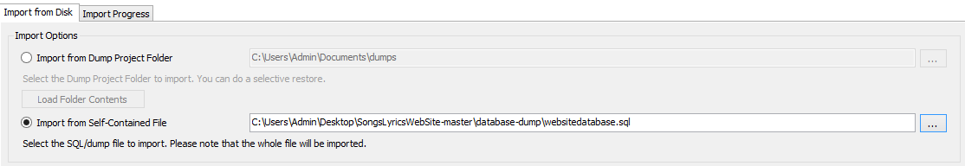

7. Создайте новую Target Schema, назовите её websitedatabase:

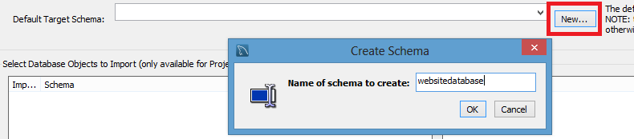

8. Нажмите на Start Import.

**4) Деплой приложения на сервер средствами IntelliJ IDEA Ultimate Edition.**

1. В пункте меню “Run” выберите “Edit Configurations”:

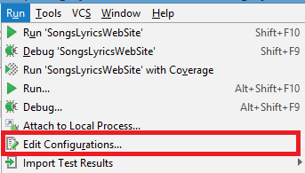

2. В проекте уже имеется настроенная конфигурация для сервера, при необходимости нужно поменять путь к папке сервера.

3. Если нужно создать новую конфигурацию, нажмите на кнопку добавления новой конфигурации (+) и выберите Tomcat Server – Local

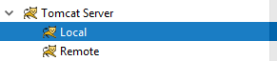

Конфигурация сервера:

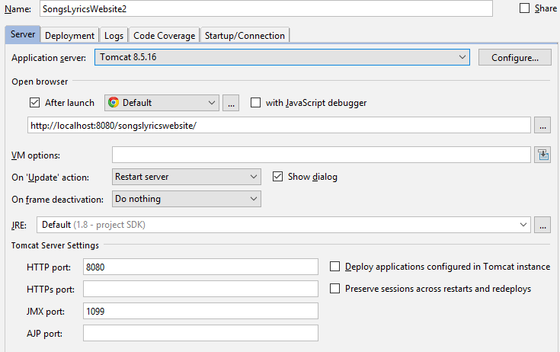

Настройка развёртывания приложения:

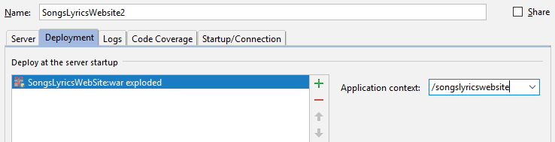

Нажмите на кнопку OK.

**5) Деплой приложения на сервер вручную**

1. Откройте вкладку Maven Projects и нажмите на кнопку Install.

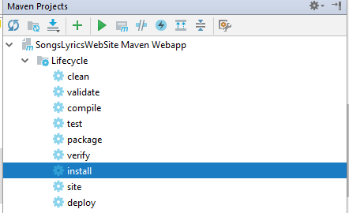

2. Настройка переменных среды.

2.1. Зайдите в панель управления, далее во вкладку «Система и безопасность», затем в «Система», нажмите на «Дополнительные параметры системы”, после чего нажмите на кнопку «Переменные среды».

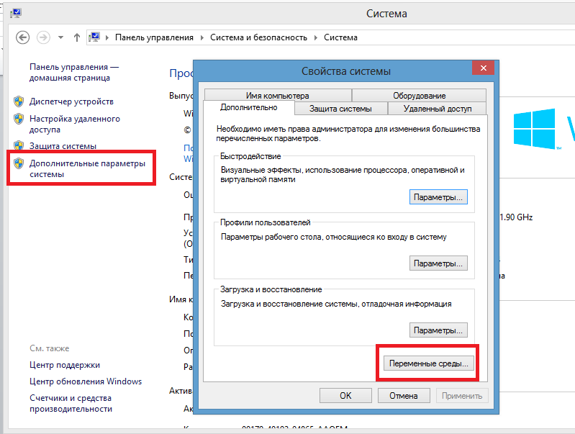

2.2 Чтобы создать новую переменную, нажмите на кнопку «Создать».

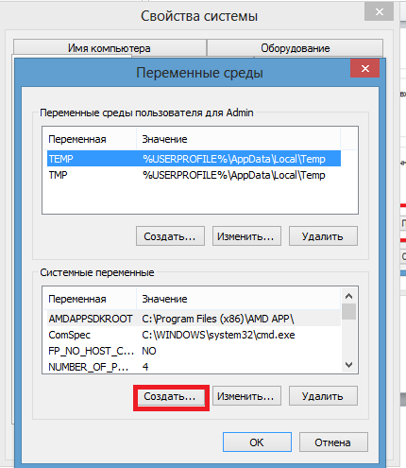

2.3 Создайте переменную JAVA_HOME, путь – корневая папка JDK:

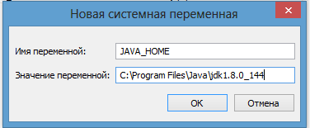

2.4 Создайте переменную CATALINA_HOME, путь – корневая папка сервера Tomcat.

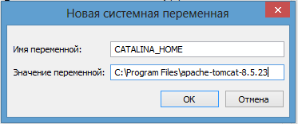

3. Зайдите в папку conf, которая находится в корневой папке Apache Tomcat, и откройте файл tomcat-users.xml.

Добавьте следующего пользователя:

<role rolename="manager-gui"/>

<user username="admin" password="admin" roles="manager-gui"/>

4. В браузере введите в адресную строку <http://localhost:8080/> и нажмите на кнопку “Manager App”, введите имя и пароль (оба – admin).

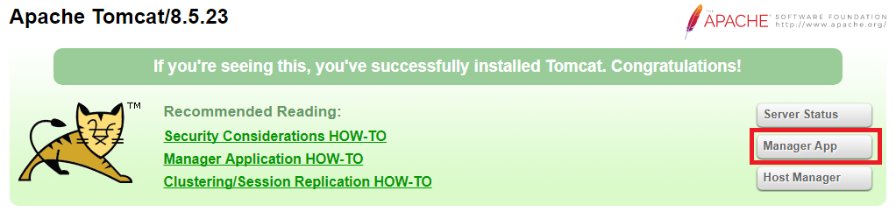

5. В секции WAR file to deploy нажмите на кнопку выбора файла и укажите файл проекта, который находится по адресу {корневая_папка_проекта}/target/SongsLyricsWebsite.war, нажмите на Deploy.

6. Приложение появится в списке приложений.

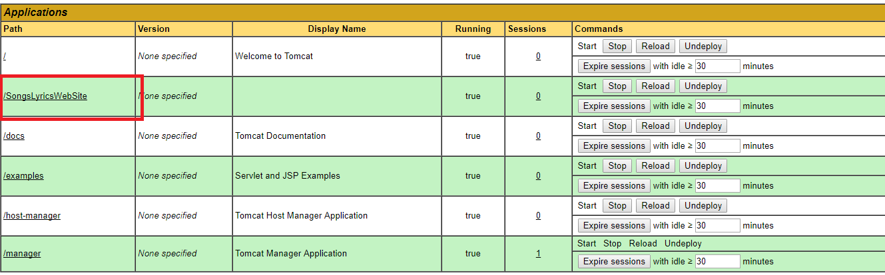

**6) Данные для входа**

Данные для входа в аккаунты пользователей размещены в файле passwords.txt, расположенном в корневой папке проекта.

**7) Функционал сайта**

Обычный пользователь:

1. Регистрация

2. Вход в аккаунт и выход из него

3. Пользователь может предложить текст песни на рассмотрение

4. Комментарии к песням

5. Оценка песен

6. Смена языка

7. Быстрый доступ к текстам песен по артисту

8. Смена пароля

Модератор:

1. Тексты песен, внесённые модератором, автоматически становятся одобренными

2. Одобрение песен

3. Блокировка и разблокировка пользователей

4. Удаление комментариев